2024年包头市“民营企业服务月”——中小微企业招聘信息推送（四）

一、包头盛泰汽车零部件制造有限公司
企业简介
包头盛泰汽车零部件制造有限公司是一家专业生产铝合金汽车车轮的工厂，公司成立于2015年3月，是深圳创业版上市公司立中集团（股票代码：300428）的全资子公司，隶属立中车轮集团。集团在国内外多地建有工厂，在北美、南美、欧洲、日本、韩国都建有销售服务中心。集团现具备年产2000万只铝合金车轮的综合生产能力，客户遍及全球各地，是国际前20大汽车厂的OEM供应商。
包头盛泰注册资本3.4亿元，占地355亩，总投资9.6亿元，具备年产540万只乘用车铝合金车轮和70万只商用车轮的生产能力，年产值11亿元，年利税1.5亿元，是中国西部地区最大的铝合金车轮生产厂家。现招聘2023年投资建设年产500万件新能源车轻量化零部件智慧生产线项目和年产150万只绿色超轻质铝合金车轮智慧生产线项目各岗位储备人员。
福利待遇
1、缴纳六险一金；
2、提供免费住宿（水电暖免费），宿舍配备洗澡间、洗衣机，多种活动室，无线网络全覆盖；
3、中秋福利，春节福利，防暑降温福利，生日福利，工会福利；
4、公司内部设有员工食堂；提供就餐补助；
5、入职体检全额报销，每年一次免费在职岗位体检；
6、外地员工享受探亲假；
7、公司定期组织各类团建活动，丰富员工生活；设有优秀员工奖、合理化建设奖；
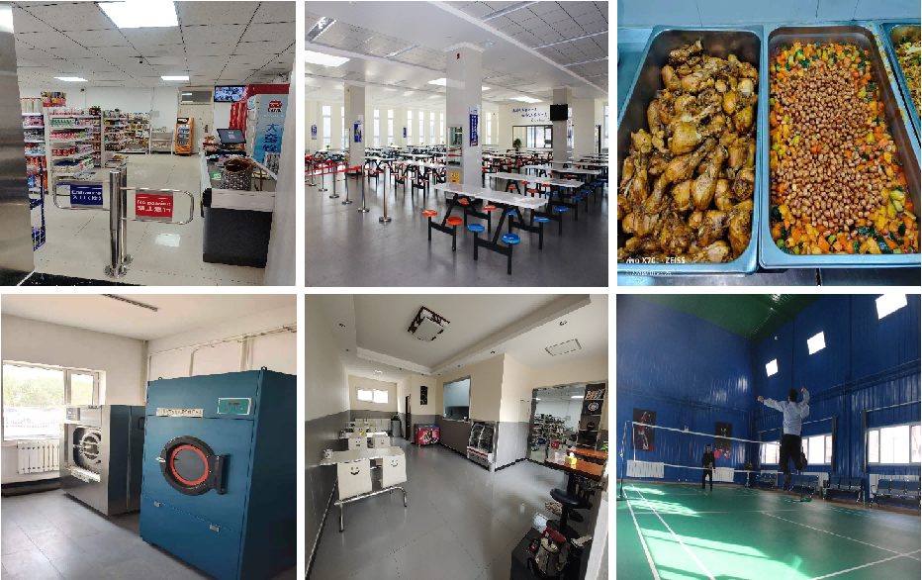
8、距离生活区1.5公里（生活区内医院、超市、综合市场等配套设施完善）生活便捷，交通方便。

招聘岗位
岗位 | 人数 | 岗位职责 | 岗位要求 | 综合薪资
技术部储备技术员 | 10名 | 负责公司常规产品的完善和持续改进；公司生产工艺的跟踪及巡回检查，实时掌握公司产品质量问题并及时提出解决方案；负责公司产品生产所需的工艺技术文件的编制及生产操作规程的编制工作。 | 本科及以上学历，专业为机械类，自动化类、金属材料类等理工专业 | 5000-8000元
会计专员 | 2名 | 按要求准确及时进行会计核算，编制会计凭证；  编制公司各类会计报表，并根据管理需求，编制各类内部管理报表；结合业务情况财务相关数据进行统计与分析；完成上级交办的其他工作事项。 | 本科及以上学历，专业为会计专业 | 5000-7000元
维修工 | 10名 | 维修、维护自动化设备、机械手臂。 | 有电工、维修工工作经验优先 | 6000-10000元
熔炼作业岗 | 5名 | 负责投料、扒渣、开叉车转运。 | 吃苦耐劳，能适应倒班，具有较强执行力 | 7000-9000元
模具作业岗 | 10名 | 负责模具的精修、维护及保养。 | 吃苦耐劳，能适应倒班，具有较强执行力 | 6000-8000元
热处理作业岗 | 5名 | 按照热处理工序工艺规范，做好产品过程控制。 | 吃苦耐劳，能适应倒班，具有较强执行力 | 6000-8000元
铸造作业岗 | 20名 | 操作低压铸造机，自动化程度高。 | 吃苦耐劳，能适应倒班，具有较强执行力 | 8000-11000元
厨师 | 2名 | 负责对各种饭菜的加工制作,保证食品质量。 | 有企业职工食堂工作经验者优先 | 5000-7000元
面案 | 5名 | 操作和面机、饺子机、馒头机等现代化厨房设备。 | 有企业职工食堂工作经验者优先 | 4000-5000元

联系方式
电话：0472-4190737，4192919，15848230193, 15847630193,15024790193(微信同号)
公司地址：内蒙古包头市东河区铝业产业园区盛泰大道。
面试事项
每周一至周五下午14:00现场集中面试。（请携带本人身份证原件、黑色中性笔）

二、包头市新恒丰能源有限公司

东方希望集团由我国著名民营企业家刘永行先生于1982年创立，是伴随我国改革开放成长的第一批民营企业。旗下330余家子公司，员工总人数近40000余人。集团在2022年营业额近2000亿，“2023中国民营企业500强”榜单中位列第35位，“2023中国民营企业制造业500强”位列第24位。2017年在固阳投资建设特大型轻金属产业园项目，含50万吨轻金属，26万吨铝棒材，2*350MW发电机组、25万吨阳极碳素、200万吨熟料、100万吨水泥等项目，总投资约100亿元。是自治区重点项目，固阳县精准扶贫项目。
✔免费住宿（网络、电视、卫生间、淋浴） ✔签订正式劳动合同，五险一金，带薪年假，年终奖
招聘岗位：
电解铝厂：
1、电解工：30名
薪资：7000-12000元/月
任职要求：年龄49周岁以下，初中文化，能接受体力活。
2、综合检修工：4名
薪资：7000-8000元/月
任职要求：年龄45周岁以下，能接受高温作业环境。
3、机械检修技工（变电站）：2名
薪资：7000-8000元/月
任职要求：年龄35周岁以下，熟练掌握水泵、阀门、冷却塔、空压机等设备的日常检修维护工作 ；能够熟练使用各种机械维修工具（千分尺、游标卡尺、百分表、液压拉马、电焊机、钻床、砂轮机等）；具备一定机械测量、制图能力，能熟练使用CAD制图；了解简单的初级电工知识及被修机械设备的基本电气参数
4、高压运行：2名
任职要求：年龄35周岁以下，持有高压证，有三年以上高压运行工作经验。
5、车辆检修工：1名
薪资：7000-8000元/月
任职要求：年龄45周岁以下，有新能源电车检修工作经验，懂电路。
6、天车检修工：2名
薪资：7000-8000元/月
任职要求：年龄40周岁以下，有三年以上天车检修工作经验，持有低压证。
7、测量工（高温工作）：3名
薪资：7000元/月
任职要求：年龄40周岁以下，高中及以上学历，能接受高温工作，能接受倒班工作。
8、叉车工：3名
薪资：6000-6500元/月
任职要求：年龄45周岁以下，高中及以上学历，有两年以上叉车工工作经验，持有叉车证。
9、天车工：3名
薪资：6000-6800元/月
任职要求：年龄45周岁以下，高中及以上学历，持有天车证，并且有两年以上天车工工作经验。
10、低压电工：2名
薪资：7000-8500元/月
任职要求：年龄40周岁以下，持有低压电工证，有三年低压检修工作经验，并且熟练掌握plc系统，会画图纸。
11、B2司机：2名
薪资：7000元/月
年龄40周岁以下，初中学历，有三年以上驾驶经验，持有B2驾驶证，四班三到。

12、安全工程师：2名
薪资：12000-15000元/月（具体薪资面议）
任职要求：年龄45周岁以下,大专及以上学历。（工作经验丰富者，学历可放宽），持有注册安全工程师证（冶金行业），有电解铝同行业者优先考虑。
13、设备维保工段（电解铝行业）：1名
薪资：面议
任职要求：年龄45周岁以下（优秀可放宽要求），大专及以上学历，有电解铝厂八年以上设备维护管理经验。
14、生产技术主任（电解铝行业）：2名
薪资：面议
任职要求：年龄45周岁以下，大专及以上学历，冶金相关专业毕业，有五年以上电解铝行业管理经验。具备熟练的电脑办公操作能力；能够熟练使用ECXEL、WOrd、PPT等；.具备制定各类标准能力；有一定培训管理能力；敢于评价，敢于管理。
15、仪表工程师：3名
薪资：面议
任职要求：年龄45周岁以下，大专及以上学历，有五年以上工厂仪表工程师工作经验，能处理异常事故，具有领导能力。
碳素厂：
1、巡操工：5 名
薪资：6000元/月
任职要求：年龄45周岁以下，能接受倒班。
2、调温工：3 名
薪资：6000元/月
任职要求：年龄45周岁以下，能接受倒班。
3、清理工：5 名
薪资：6000元/月
任职要求：年龄48周岁以下，能接受倒班。4、低压电工：2名
薪资：7000-8000元/月
任职要求：年龄45周岁以下，持有低压电工证，有两年以上工作经验。
4、焊工：2名
薪资：7000-8000元/月
任职要求：年龄45周岁以下，持有焊工证，有两年以上工作经验。
5、电气工程师：2名
薪资：12000-14000元/月
任职要求：年龄45周岁以下，有五年以上电气工程师工作经验，有碳素厂同行业工作者优先考虑。

铝材厂：
1、铸造工：5名
薪资：7000元/月（计件）
任职要求：年龄45周岁以下，吃苦耐劳
2、电焊：1名
薪资：7000-8500元/月
任职要求：年龄45周岁以下，持有焊工证，有三年焊工工作经验。
电厂：
1、脱硫主副职：3名
薪资：7000-8500元/月
任职要求：有五年以上电厂输煤主值/脱硫主值相关工作经验。
2、燃除检修工：4名
薪资：7000-9000元/月
任职要求：有五年以上电厂输煤检修相关工作经验。
3、锅炉运行：5名
薪资：7000-9000元/月
任职要求：有三年以上电厂运行工作经验。
4、锅炉检修：3名
薪资：7000-9000元/月
任职要求：有三年以上锅炉本体检修工作经验。
川建:
1、焊工：3名
薪资：7500-9000元/月
任职要求:年龄45周岁以下，持有焊工证，有焊工工作经验。
2、瓦工：5名
薪资：8000元/月
任职要求:年龄45周岁以下，有三年以上瓦工工作经验。
3、勤杂工：2名
薪资：6500元/月
任职要求:年龄45周岁以下，有工地小工工作经验。
新项目：
4、提纯操作工：50名
薪资：6300元/月
任职要求：
年龄40周岁以下，高中及以上学历。2、能接受倒班工作，四班三倒制，八小时。3、有化工厂巡检工作经验者优先考虑。
5、化验员：10名
薪资：5500元/月
年龄35周岁以下，大专及以上学历2、有化验工作经验者优先考虑。3、工作时间：四班三倒。
6、达茂需要装载机10名
薪资：6500-7500元/月
年龄45周岁以下，初中学历，持有C1驾驶证，四班三到。
公司拥有完善的培训体系和广阔的晋升空间，以上岗位人员一经录用，均签订劳动合同，享受五险一金待遇、带薪休假、年终奖、探亲费、国家法定节假日的待遇、提供住宿，包头市三区内都有通勤车，交通便利，出行方便。
联系电话：19214780449（王老师）（微信同号）
周一至周五 8:30-12:00 14:00-16:30
面试地址：
内蒙古包头市固阳县金山工业园区行政北门

本篇招聘信息有效期一个月

